HƯỚNG DẪN
THANH TOÁN HỌC PHÍ VÀ CÁC KHOẢN THU KHÁC
QUA KÊNH THU HỘ
Do tình hình diễn biến dịch bệnh COVID-19, năm học 2021-2022 Trường Mầm non Sơn Ca 10 áp dụng hình thức không thu tiền mặt tại trường. Học phí và các khoản thu khác sẽ được đóng thông qua Hệ thống kênh thu SSC, thanh toán bằng mã SSCID/Mã thanh toán (đính kèm trên phiếu báo thu tiền).
Mã SSCID, mã 16 số bắt đầu bằng 120…
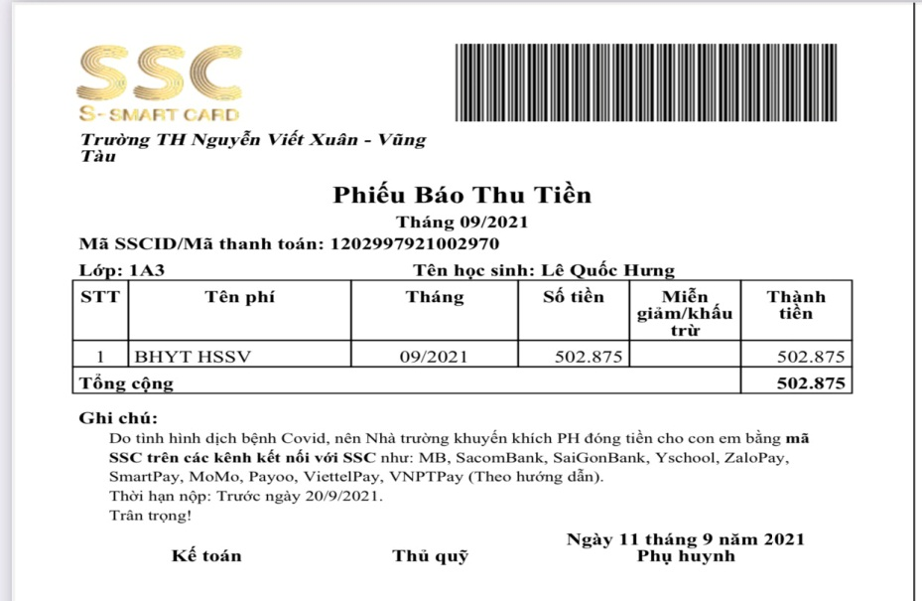

Các kênh thanh toán:
- Các kênh thanh toán học phí qua Agribank:
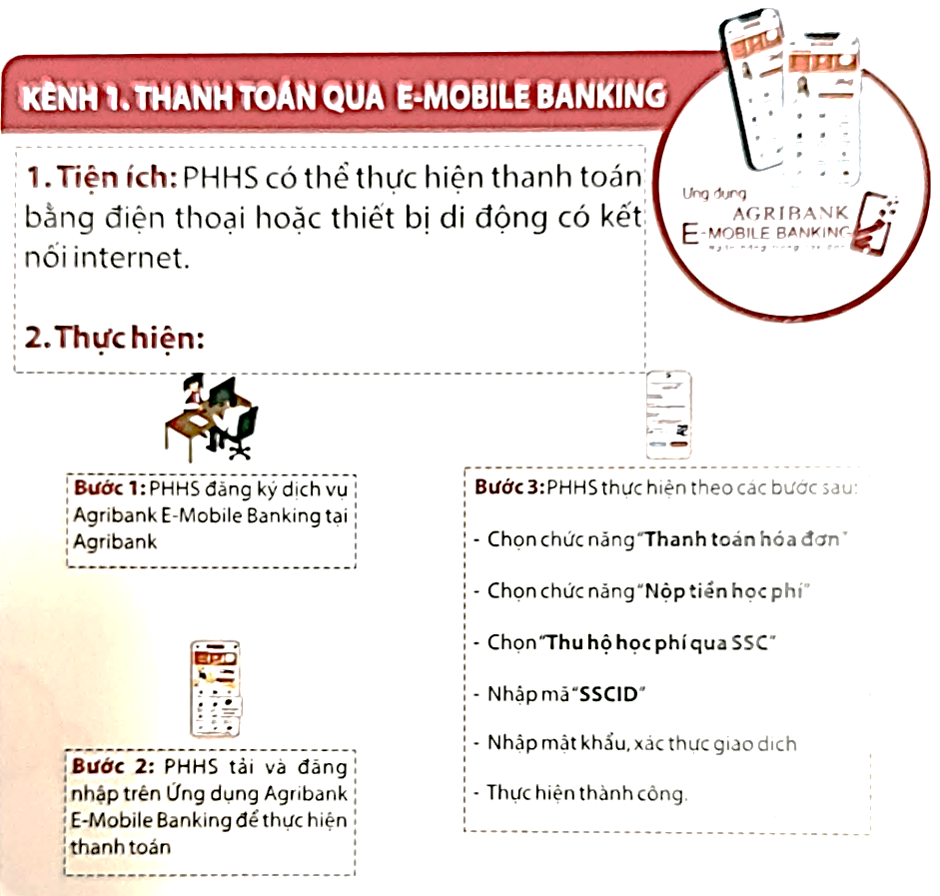
  - Thanh toán qua E-mobile banking

  - Thanh toán qua Internet Banking
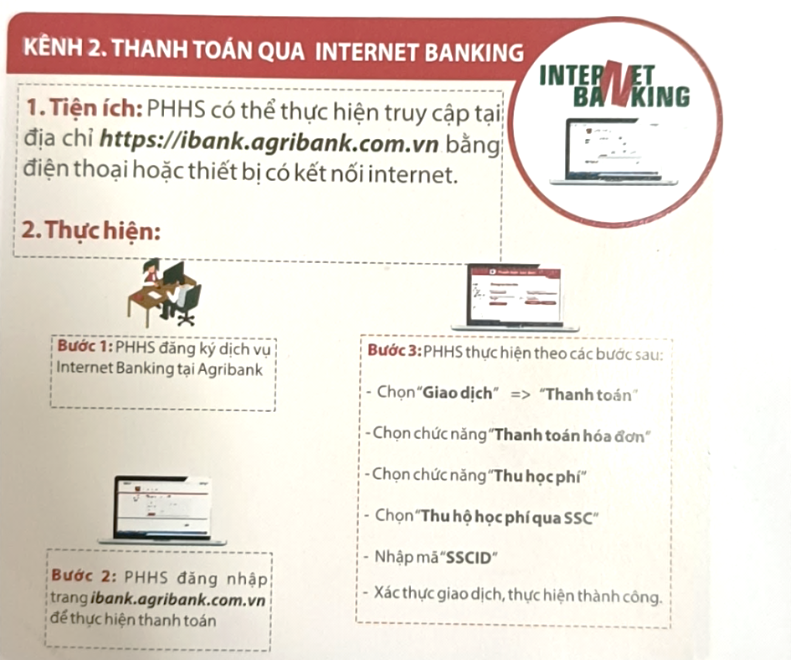

- Ví điện tử: Zalo pay, VietelPay, Yschool, Momo, VNPT,….
  - ZALO PAY
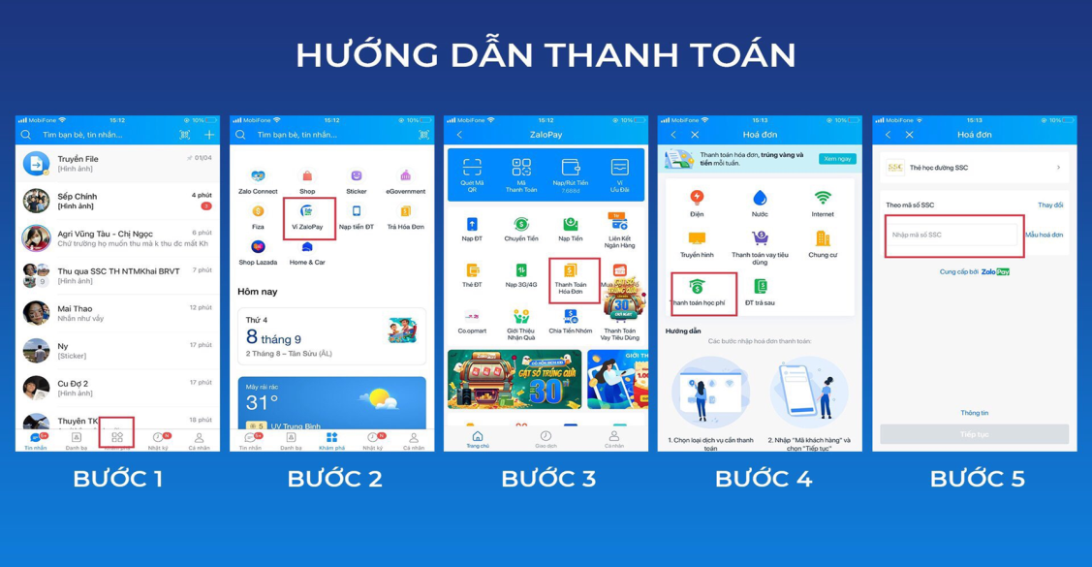
Bước 1: PH vào app Zalo Pay chọn thanh toán hóa đơn
Bước 2: Thanh toán học phí
Bước 3: Thẻ học đường SSC –
Bước 4: Nhập mã SSCID của con, kiểm tra đúng thông tin, trường lớp và xác nhận giao dịch

  - VIETTEL PAY
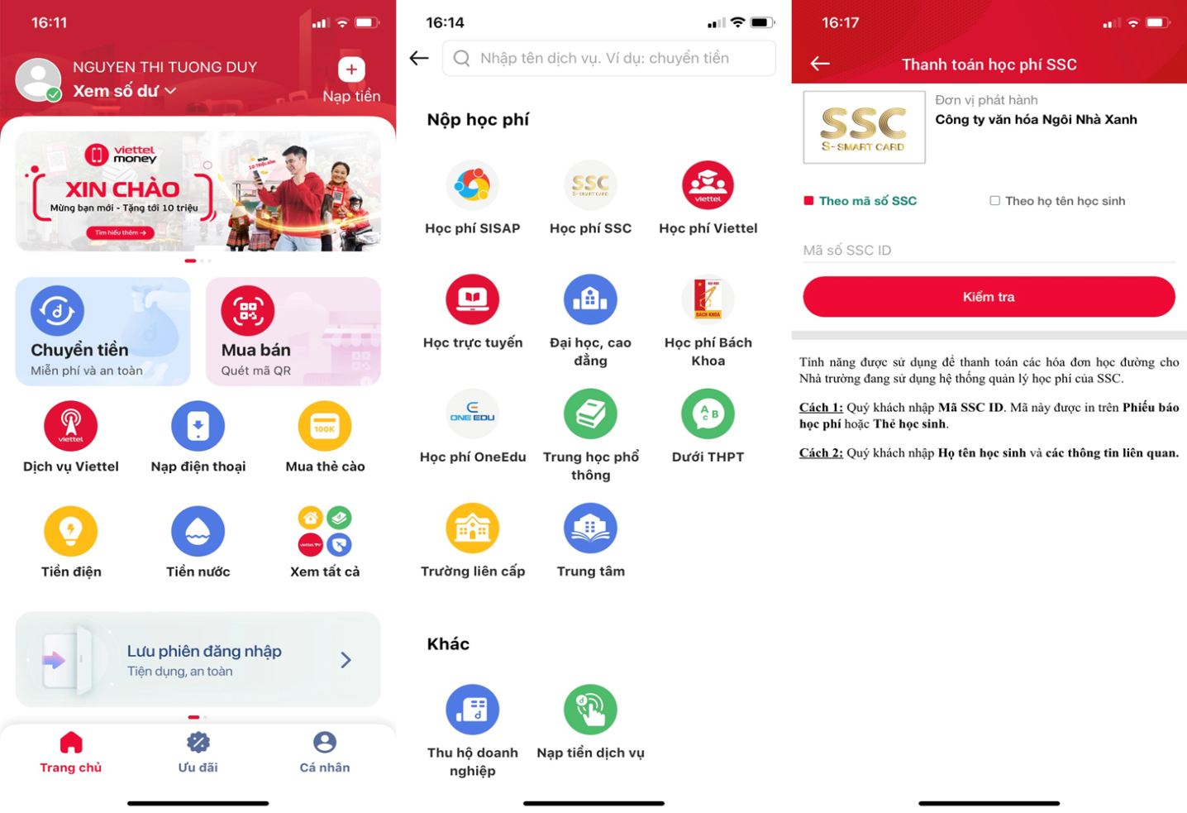
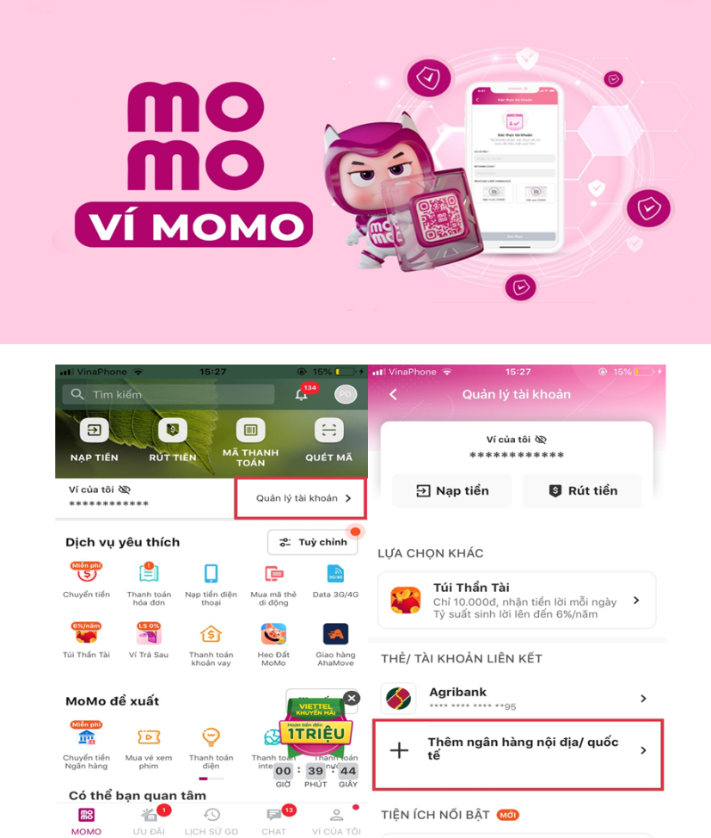
  - MOMO

Bước 1: Phụ huynh vào app Momo trên điện thoại

Bước 2: Chọn mục “Quản lý tài khoản” để liên kết ngân hàng

- Đóng tiền mặt tại quầy: Ngân hàng Agribank, cửa hàng Viettel, Vinmart,…..
Trường hợp không dùng thẻ ngân hàng hoặc điện thoại thông minh, Quý phụ huynh có thể thanh toán học phí bằng tiền mặt tại các quầy thu hộ như hệ thống các cửa hàng tiện lợi: Vinmart, Circle K, Familymart…Viettel, VNPT, FPT; NH Saccombank, BIDV.
Lưu ý: Phụ huynh khi ra các điểm thanh toán bằng tiền mặt báo với nhân viên “thanh toán học phí SSC” và đưa mã ID SSC cho nhân viên để được hỗ trợ thanh toán.
- Trường hợp phụ huynh gặp khó khăn hoặc thắc mắc về kênh thu hộ, phụ huynh vui lòng liên hệ kênh hỗ trợ PHHS của SSC trên Zalo.
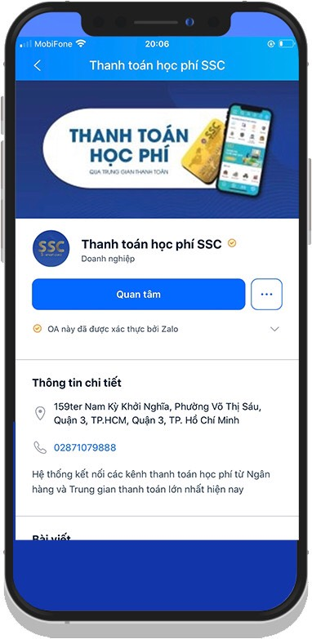
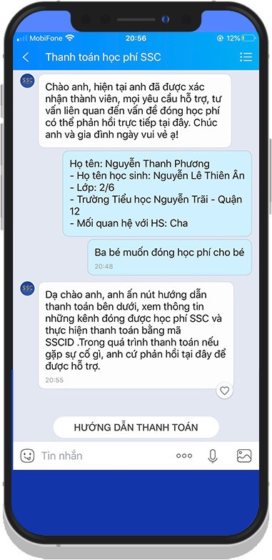

HƯỚNG DẪN TRUY CẬP KÊNH HỖ TRỢ PHHS:
Mỗi học sinh đại diện 1 người bảo hộ tham gia (người hay tương tác với nhà trường)
- Bước 1: bấm vào đường link https://zalo.me/605144994493356649 bằng điện thoại
- Bước 2: Bấm “QUAN TÂM” để hiện ra khung chat
- Bước 3: Phụ huynh nhắn tin trực tiếp lên kênh hỗ trợ để các bạn nhân viên SSC hỗ trợ hoặc gọi hotline: 028 7107 9888 – Line 102, 106 hoặc 110
(Kênh OA sẽ có nhân viên hỗ trợ trực từ 8h - 23h mỗi ngày)

